**Atividade de Banco de Dados I**

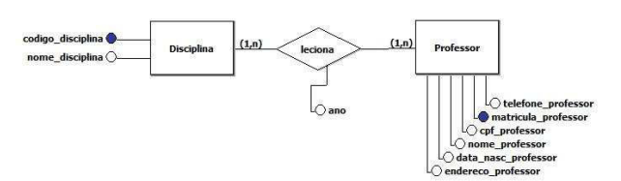

Leitura da Cardinalidade🡪 muitos-para-muitos

**UMA** Disciplina é lecionada por **MUITOS** Professores.

**UM** Professor leciona **MUITAS** Disciplinas

**PK** 🡪 Primary Key 🡺 Chave primária

**Unique** 🡪 único 🡺 Não pode haver outro campo igual

**Not null** 🡪 Não nulo 🡺 Não pode ficar em branco

**FK** 🡪 Foreign Key 🡺 Chave estrangeira/forasteiro

**Preencher a tabela Disciplina**

|  |  |  |  |  |
| --- | --- | --- | --- | --- |
| **Tabela** | DISCIPLINA | | | |
| **Descrição** | Cadastrar as disciplinas dos cursos | | | |
| **Observação** | Relacionamento muitos-para-muitos com a entidade PROFESSOR | | | |
| **Campos** | | | | |
| **Nome** | **Descrição** | **Tipo de dado** | **Tamanho** | **Restrição** |
| codDisciplina | Código da disciplina | Int |  | Not null  PK |
| nome | Nome da disciplina | Varchar | 100 | Not null unique |
| cargaHoraria | Carga horaria da disciplina | Int |  | Not null |

**Preencher a tabela Professor**

|  |  |  |  |  |
| --- | --- | --- | --- | --- |
| **Tabela** | PROFESSOR | | | |
| **Descrição** | Cadastrar o professor | | | |
| **Observação** | Relacionamento de um-para-muitos | | | |
| **Campos** | | | | |
| **Nome** | **Descrição** | **Tipo de dado** | **Tamanho** | **Restrição** |
| Matricula professor | Matricula do professor | int |  | Not null  PK |
| Nome | Nome do professor | varchar | 100 | Not null |
| Endereço | Endereço residencial | varchar | 30 | Not null |
| Telefone | Número de celular do professor | varchar | 15 | Not null |
| Data de nascimento | Data de nascimento do professor | int |  | Not null |
| CPF | Número do CPF | varchar | 11 | Not null |

**Preencher a tabela Leciona**

|  |  |  |  |  |
| --- | --- | --- | --- | --- |
| **Tabela** | DICIPLINA | | | |
| **Descrição** | Cadastrar as disciplinas em que os professores estão relacionados | | | |
| **Observação** | Tabela extra gerada do relacionamento N:N | | | |
| **Campos** | | | | |
| **Nome** | **Descrição** | **Tipo de dado** | **Tamanho** | **Restrição** |
| codLecinar | Código para lecionar | int |  | Not null  PK |
| anoLecionar | Código da disciplina | int |  | Not null  FK |
| matrProfessor | Matrícula do professor | int |  | Not null  FK |
| ano | Ano para lecionar | int |  | Not null |

**MODELO CONCEITUAL**

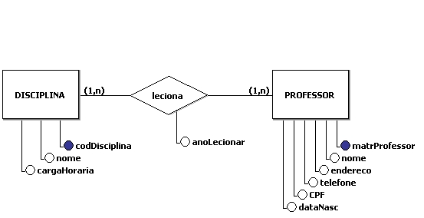

**MODELO LÓGICO**

